Nhận 5 email mẫu (2 thật – 3 giả) → thảo luận nhóm, phân loại và nêu lý do
Email thật:
vpbankonline@vpb.com.vn
advertise-noreply@support.facebook.com
Tên miền email giả:
@gmail.com-security.org (thêm tên miền thật vào trước dấu chấm “.” của một tên miền lừa đảo khác)
@vietcombank-login.com (thêm từ khóa "login" hoặc "security" vào giữa tên miền)
@appie.id-services.com (thay thế ký tự l thành i)

Kiểm tra đường link bằng VirusTotal / Google Safe Browsing
Các đường link kiểm tra:
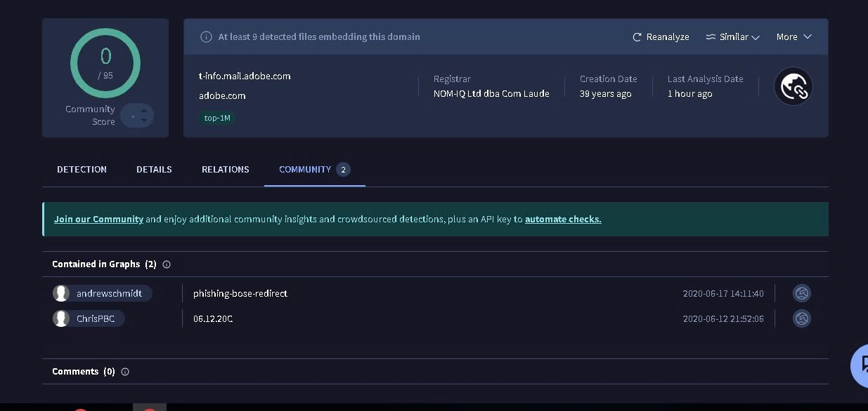
t-info.mail.adobe.com
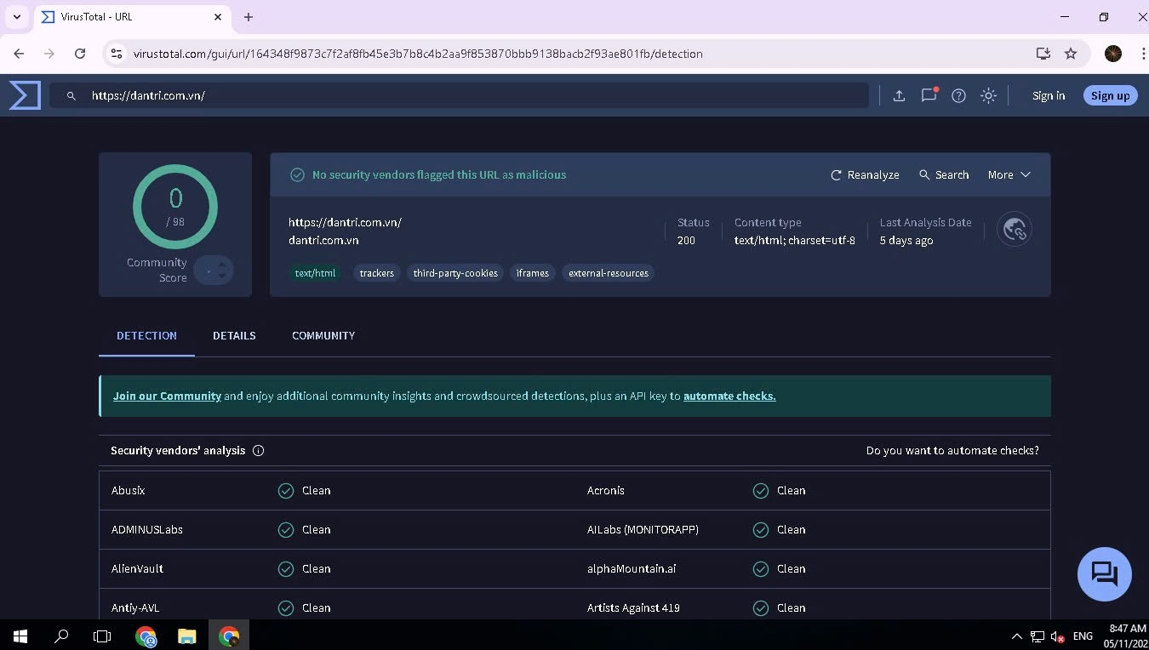
https://dantri.com.vn

Báo Cáo Ngắn: 5 Dấu Hiệu Nhận Biết Email/Website Lừa Đảo

5 Dấu hiệu cảnh báo, nhận biết Email/ Website lừa đảo

Địa Chỉ Gửi/ URL Khác Thường (Kiểm tra Tên Miền)
- Email: Địa chỉ người gửi không khớp với tên miền chính thức của tổ chức uy tín (ví dụ: một email từ ngân hàng nhưng lại dùng @gmail.com hoặc có tên miền bị viết sai chính tả như VietcomBank.com thay vì Vietcombank.com.vn).
- Website (URL): Đường link không có giao thức bảo mật (HTTPS - không có biểu tượng ổ khóa) hoặc tên miền bị biến tấu/ thêm ký tự lạ (ví dụ: apple.vn-support.com thay vì support.apple.com).

Yêu Cầu Thông Tin Cá Nhân/Nhạy Cảm
- Đây là dấu hiệu rõ ràng nhất. Các tổ chức tài chính, ngân hàng, hoặc công ty lớn không bao giờ yêu cầu bạn cung cấp mật khẩu, mã OTP, số thẻ tín dụng hoặc mã PIN qua email hay một liên kết bất ngờ.
- Email/Website lừa đảo sẽ tạo ra một form giả để thu thập thông tin của bạn.

Nội Dung Gây Áp Lực Khẩn Cấp hoặc Hấp Dẫn Bất Thường
- Gây Sợ Hãi/ Khẩn Cấp: Sử dụng các từ ngữ đe dọa như "Tài khoản của bạn sẽ bị khóa trong 24 giờ", "Cần xác minh ngay lập tức" hoặc "Có giao dịch đáng ngờ".
- Hấp Dẫn Quá Mức: Thông báo trúng thưởng những món quà có giá trị lớn hoặc một khoản hoàn tiền lớn mà bạn không hề tham gia. Mục đích là để nạn nhân hành động nhanh chóng mà không kịp suy nghĩ.

Lỗi Ngữ Pháp, Chính Tả và Hình Thức Cẩu Thả
- Các email lừa đảo thường được viết cẩu thả, mắc nhiều lỗi chính tả, lỗi ngữ pháp nghiêm trọng hoặc cách dịch thuật cứng nhắc.
- Thiết kế email/website sơ sài, bố cục lộn xộn, logo bị mờ hoặc không đồng nhất với thương hiệu gốc.

Liên Kết (Link) và Tập Tin Đính Kèm Đáng Ngờ
- Liên Kết: Luôn di chuột qua liên kết (trên máy tính) mà không nhấn vào. Địa chỉ hiện ra ở góc dưới màn hình phải trùng khớp với địa chỉ bạn mong đợi. Nếu tên miền hiện ra khác với tên miền chính thức, tuyệt đối không nhấp vào.
- Tập Tin: Yêu cầu tải xuống các tập tin không liên quan (thường là các tệp nén .zip, .rar, hoặc .exe) từ một người gửi không rõ ràng là cực kỳ nguy hiểm và có thể chứa mã độc.

